Практическая работа 10.
Подготовка топографического плана участка
Оформление плана начинают с вычерчивания рамки. Рамку, все контуры и рельеф, изображаемые на плане, вычерчивают в соответствии с инструкцией «Условными знаками ...» [1]. При этом необходимо тщательно выдерживать очертания и размеры, а также порядок размещения значков, приведенных в «Условных знаках ...» для масштаба 1:2000. Все построения и надписи выполняют тонкими линиями. Береговые линии реки и маленькие окружности, обозначающие реечные точки, 4, 5, 6, 7, 10 и 11, в которых были определены отметки уреза воды, вычерчивают синим цветом.

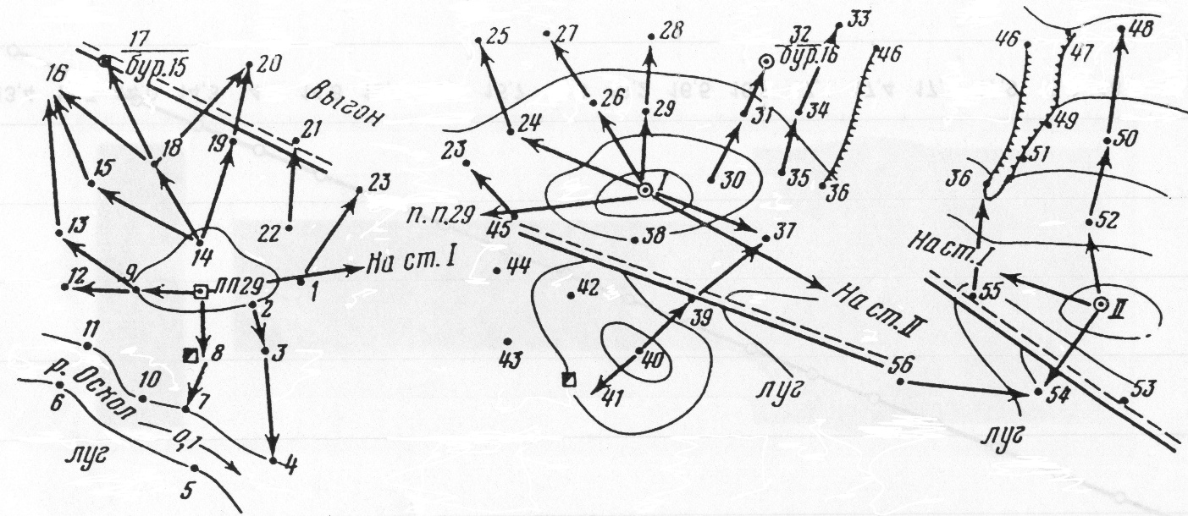
Рисунок 1. Абрисы

Таблица 6. Условные знаки
№ | Название и характеристика топографических объектов | Условные знаки топографических объектов для плана масштаба  1: 2 000
3 | Пункт полигонометрии (в числителе дроби - номер пункта, в знаменателе – отметка центра) | 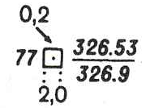
5 | Точка съемочного обоснования (долговременного закрепления на местности(1)  Реечная точка(2) | (1)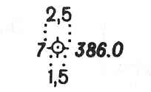(2) 
12 | Пересечение координаточных линий (вычерчивается зеленой тушью) | 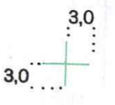
82 | Устья разведочных геологических шурфов (справа - отметка земли у шурфа) | 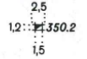
89 | Геологоразведочная скважина (в числителе дроби - назначение и номер, в знаменателе - отметка устья; шрифт-курсив, высота 2 мм) | 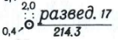
193 | Грунтовая проселочная дорога (вычерчивается по заданным размерам в масштабе плана) | 
213  237  238 | Река с отметкой уреза воды и стрелкой направления и скорости (в м/с) течения | 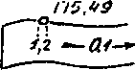
329 | Горизонталь с подписью отметки и бергштрихом (вычерчивается и подписывается коричневой тушью) | 
349 | Овраг (цифра у оврага - глубина в м; вычерчивается и подписывается коричневой тушью) | 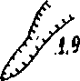
401 | Луг (предварительно по всей площади луга строится в карандаше параллельно координатным линиям вспомогательная сетка квадратов со сторонами 7 мм, условные знаки расставляют в шахматном порядке) | 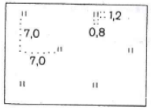
Примечание: Размеры даны в миллиметрах

При вычерчивании элементов рельефа горизонтали проводят коричневым цветом. Обозначенная толщина горизонтали должна быть 0,1 мм, а горизонтали с отметками, кратными пяти сечениям рельефа (5 м), утолщают в 2,5 раза (0,25 мм). Отметки горизонталей кратные 5 м, подписывают в разрывах горизонталей. Это делается тоже коричневым цветом (в отличии от отметок реечных точек и станций, которые обозначаются черным цветом); при этом верх цифры должен быть обращен в сторону повышения ската местности. Все остальные линии, условные знаки и надписи выполняют черным цветом.
При отсутствии книги «Условные знаки…» можно руководствоваться образцами условных знаков, приведенных в табл. 6.
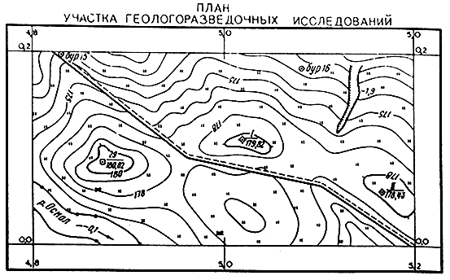Рисунок 2. Топографический план
Над северной стороной рамки плана выполняют заглавную надпись; под южной указывают численный масштаб плана, высоту сечения рельефа и размещают график заложений для уклона, также приводят легенду к топографическому плану. Общее представление об оформлении составленного плана дает рис. 2 (построение выполнено по значениям координат, взятым произвольно).

